Funciones en sql server

Ejemplo

**Ejemplo 1: Función de agregado**

Supongamos que quieres saber el promedio de precio unitario de todos los productos:

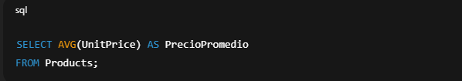

Explicación

AVG(UnitPrice) → es una función de agregado que calcula el promedio de la columna UnitPrice.

AS PrecioPromedio → le pone un alias al resultado.

FROM Products → le decimos que use la tabla de productos.

Resultado: Una sola fila con el precio promedio de todos los productos.

**Ejemplo 2: Función escalar**

Ver el nombre de los productos en mayúsculas:

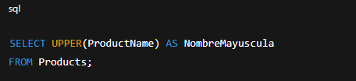

Explicación

UPPER(ProductName) → convierte el texto de ProductName a mayúsculas.

Se ejecuta para cada fila.

Devuelve una columna con los nombres en mayúsculas.

**Ejemplo 3: Función de ventana (OVER)**

Saber el precio promedio por categoría, pero mostrando cada producto también:

Explicación

OVER(PARTITION BY CategoryID) → agrupa internamente por categoría.

AVG(UnitPrice) → calcula el promedio por grupo.

Pero a diferencia de un GROUP BY, no colapsa las filas → sigue mostrando cada producto.

Resultado: cada producto aparece con su precio y al lado el promedio de su categoría.

**Ejemplo 4: Función definida por el usuario (conceptual)**

Imagina que quieres calcular la edad de un empleado en base a su BirthDate.  
Podrías crear una función CalcularEdad() que reciba la fecha de nacimiento y devuelva la edad.

Luego la usarías así:

Explicación

dbo.CalcularEdad(BirthDate) → función que tú mismo creas.

Hace el cálculo de años de diferencia entre BirthDate y la fecha actual.

Devuelve un número entero (la edad).